ESP32-S3-DevKitC-1  
Soil Moisture Sensor 1.2  
bme280  
GY-302

Мини помпа WP-370B

Фитолента

+непонятная нагревательная проволока 30 Ом/м

**1. ESP32-S3-DevKitC-1**

* **Микроконтроллер**: ESP32-S3
* **Процессор**: Dual-core Xtensa® 32-bit LX7 (до 240 МГц)
* **Память**: 512 КБ SRAM, до 16 МБ внешней флеш-памяти
* **Wi-Fi**: 802.11 b/g/n (2.4 GHz)
* **Bluetooth**: Bluetooth 5.0 (LE)
* **GPIO**: 34 GPIO пинов (многие из них поддерживают PWM, I2C, SPI, UART и ADC)
* **Питание**: 3.3V (50-500 мА)
* **Интерфейсы**: I2C, SPI, UART, ADC, DAC
* **Размеры**: 55 мм x 25 мм

**2. Soil Moisture Sensor 1.2**

* **Тип сенсора**: Аналоговый/цифровой
* **Рабочее напряжение**: 3.3V - 5V
* **Выход**: Аналоговый выход (0-5V) и/или цифровой выход (LOW/HIGH)
* **Чувствительность**: Измеряет влажность почвы
* **Размеры**: Обычно около 60 мм x 20 мм (может варьироваться)

**3. BME280**

* **Тип сенсора**: Датчик температуры, влажности и давления
* **Рабочее напряжение**: 1.8V - 3.6V
* **Интерфейсы**: I2C и SPI
* **Температурный диапазон**: -40°C до +85°C
* **Влажность**: 0% до 100% (точность ±3%)
* **Давление**: 300 hPa до 1100 hPa (точность ±1 hPa)
* **Размеры**: 3.6 мм x 3.6 мм x 1.0 мм

**4. GY-302 (BH1750)**

* **Тип сенсора**: Датчик освещенности
* **Рабочее напряжение**: 3.3V - 5V
* **Интерфейсы**: I2C
* **Диапазон освещенности**: 1 до 65535 люкс
* **Точность**: ±20% (в пределах диапазона)
* **Размеры**: Обычно около 20 мм x 15 мм

**5. Мини помпа** **WP-370B**

* **Номинальное напряжение:** DC 12,0 V
* **Диапазон рабочего напряжения:** 9,6 В ~ 14,4 В постоянного тока
* **Ток нагрузки:** ≤ 350 мА

**6. Фитолента 1м**

* **Рабочее напряжение:** 5 В постоянного тока (источник питания USB).
* **Рабочий ток: макс.** 0,4a/m

**Нагревающая проволока  
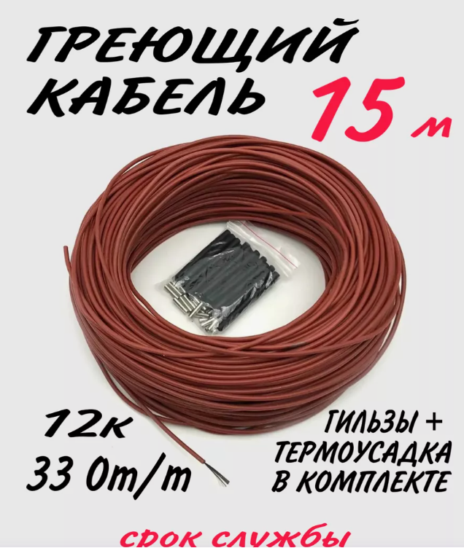**

**25Вт = 33*15 * I*I**

**I = 0.2108 A**  
15 м

**Фитолента**

[**https://www.wildberries.by/catalog/153258353/detail.aspx**](https://www.wildberries.by/catalog/153258353/detail.aspx)